1.Через браузер відкриваємо Приват24:

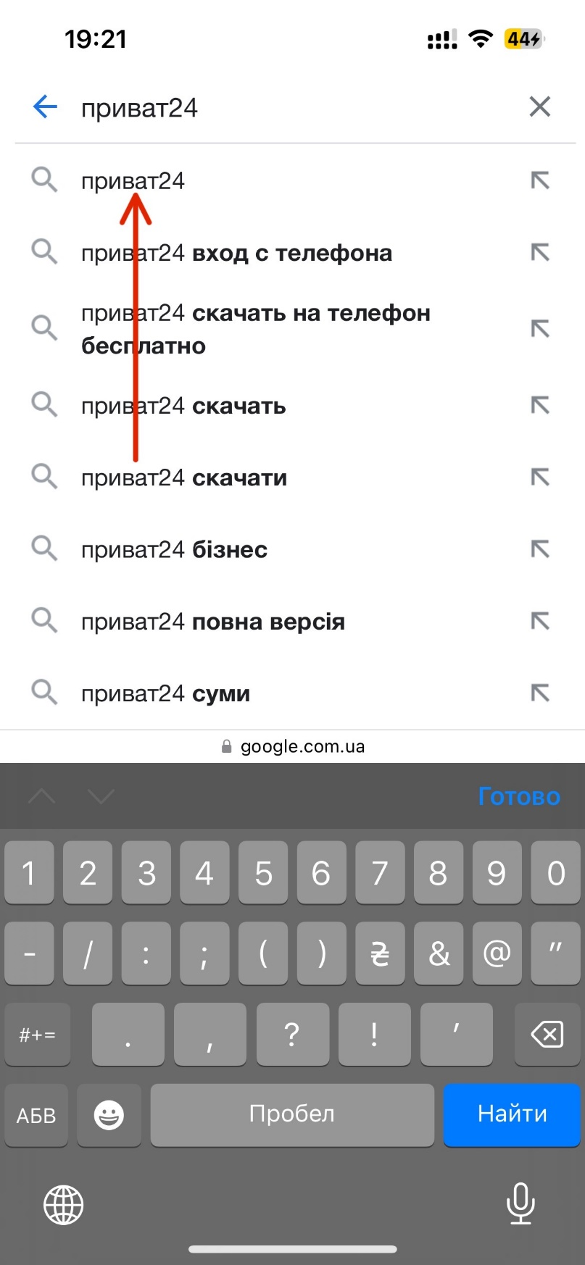

2.Заходимо за першим посиланням:

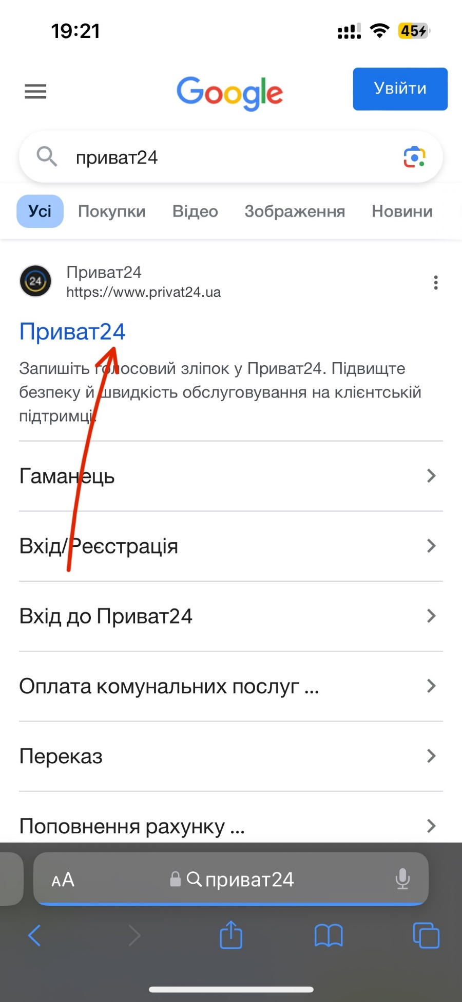

3.Натискаємо з лівого краю на 3 рисочки (як на картинці):

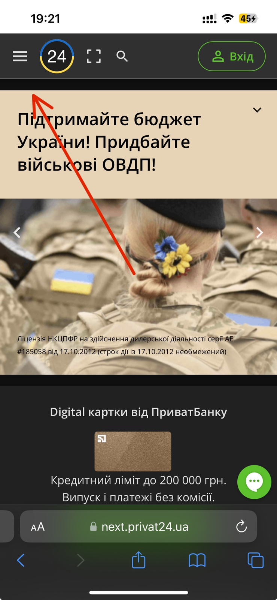

4.З самого низу натискаємо на вкладку «Бізнес»:

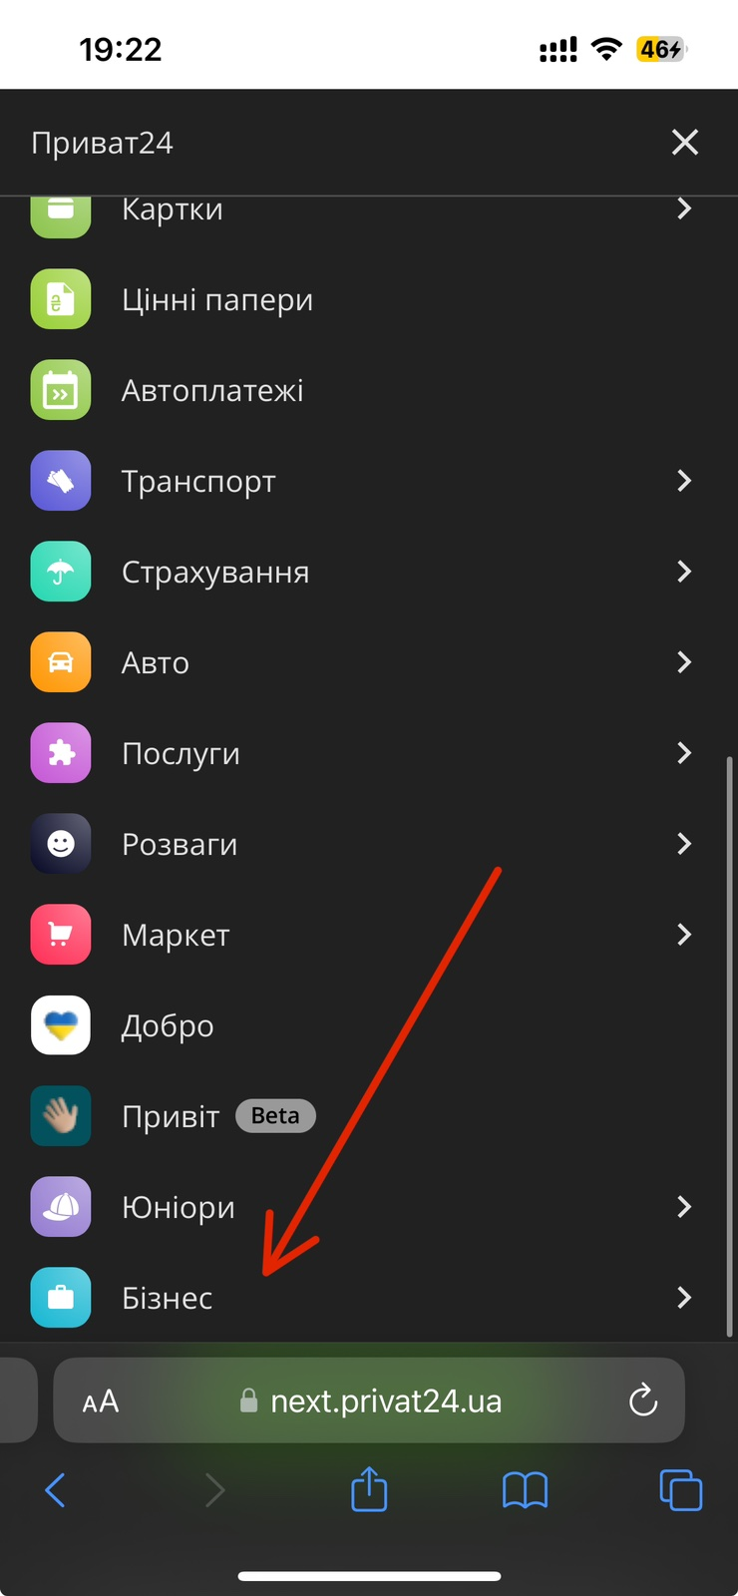

5.Далі натискаємо на вкладку «Електронний підпис»:

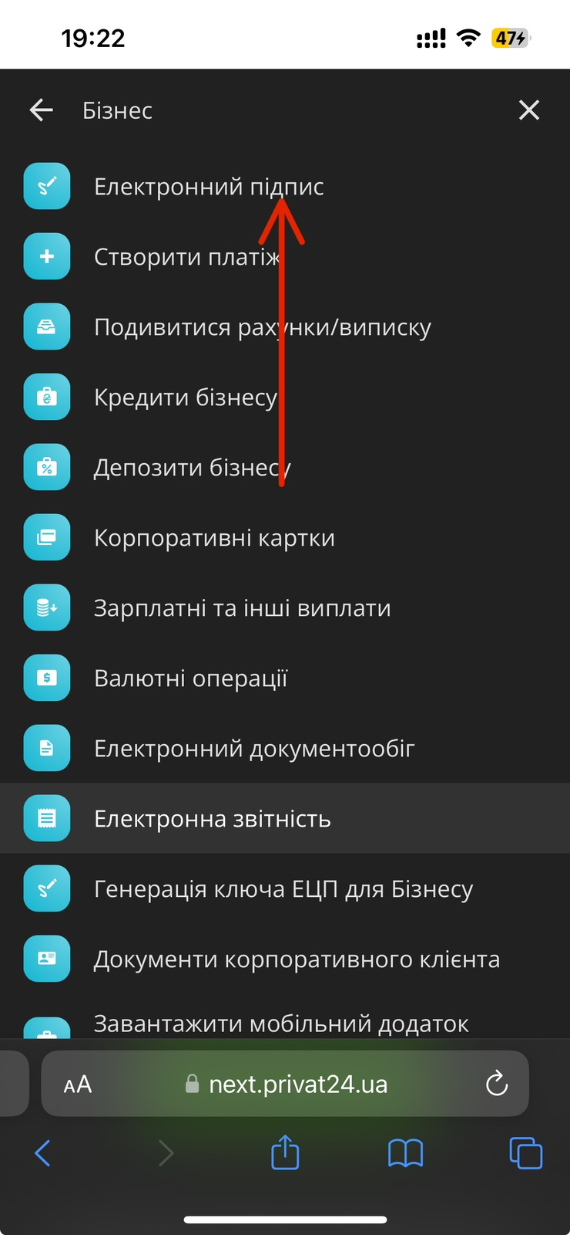

6.Вводимо свої дані для входу в програму:

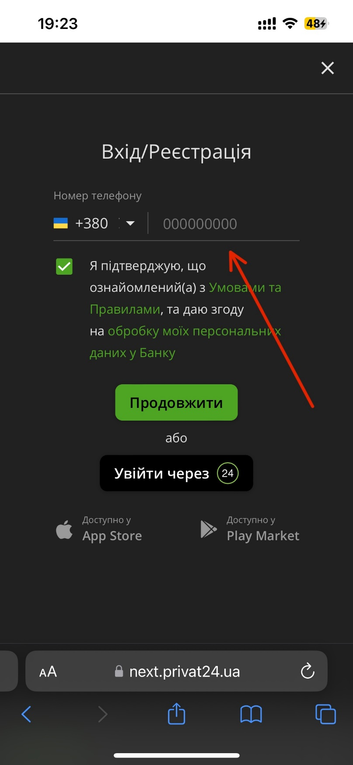

7.Далі підтверджуємо автоматичний перехід на інший сайт:

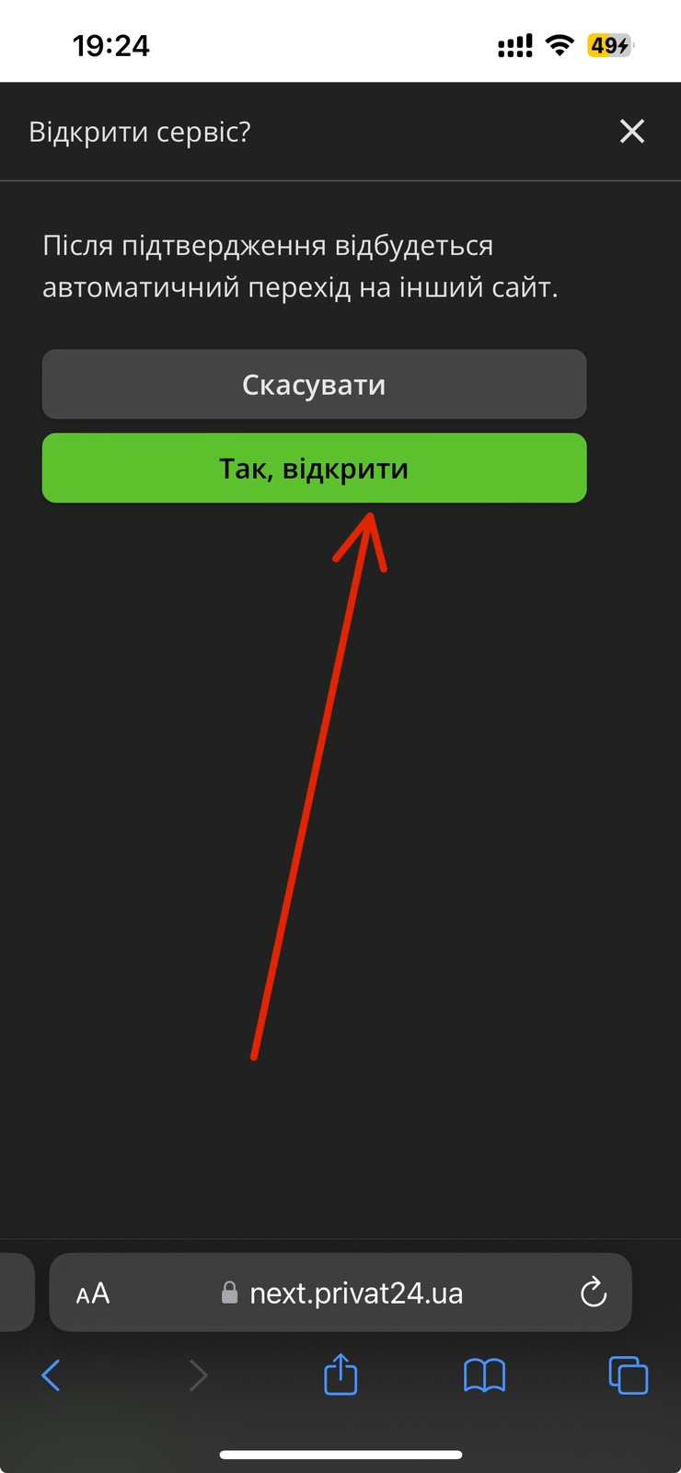

8.Натискаємо на вкладку «Підписати документ»:

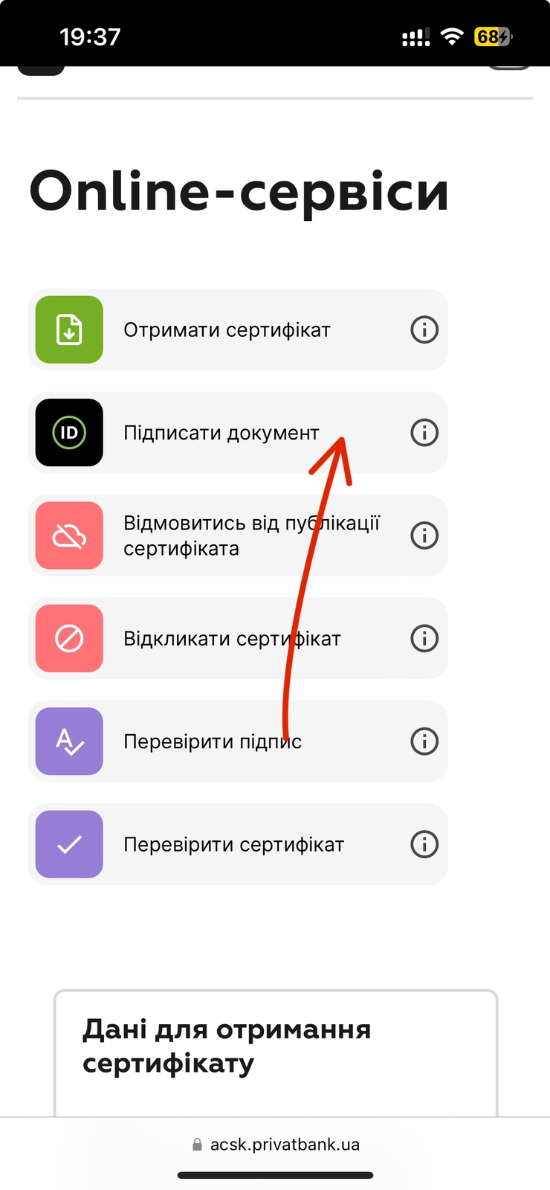

9. Документ, який потрібно підписати повинен бути скачаним у ваших файлах(загрузках):

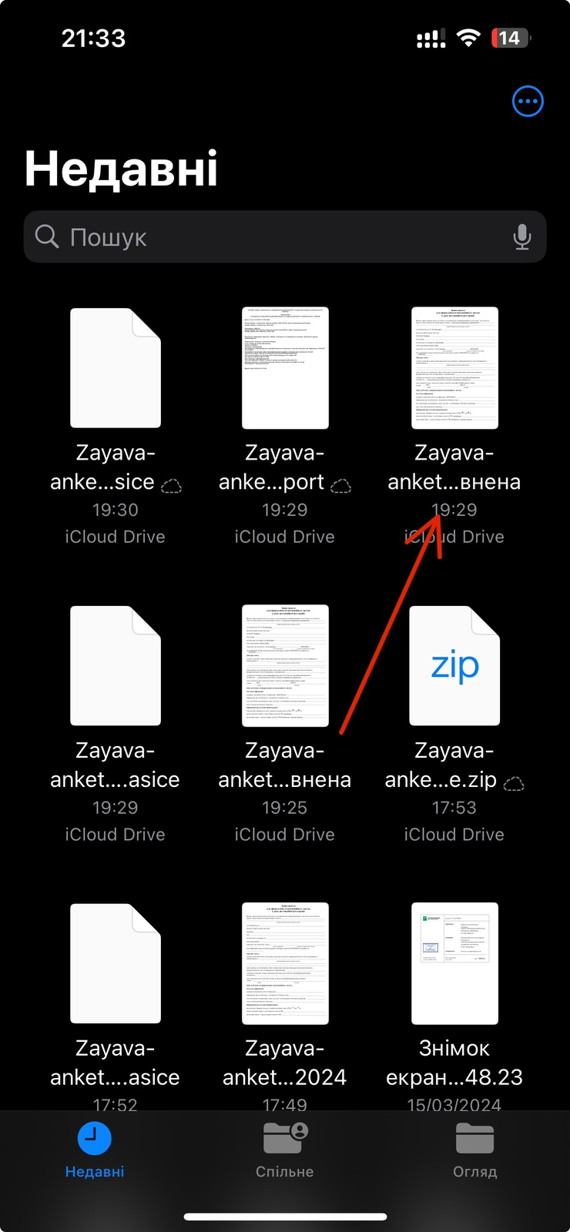

10.Натискаємо на віконечко, щоб загрузити файл:

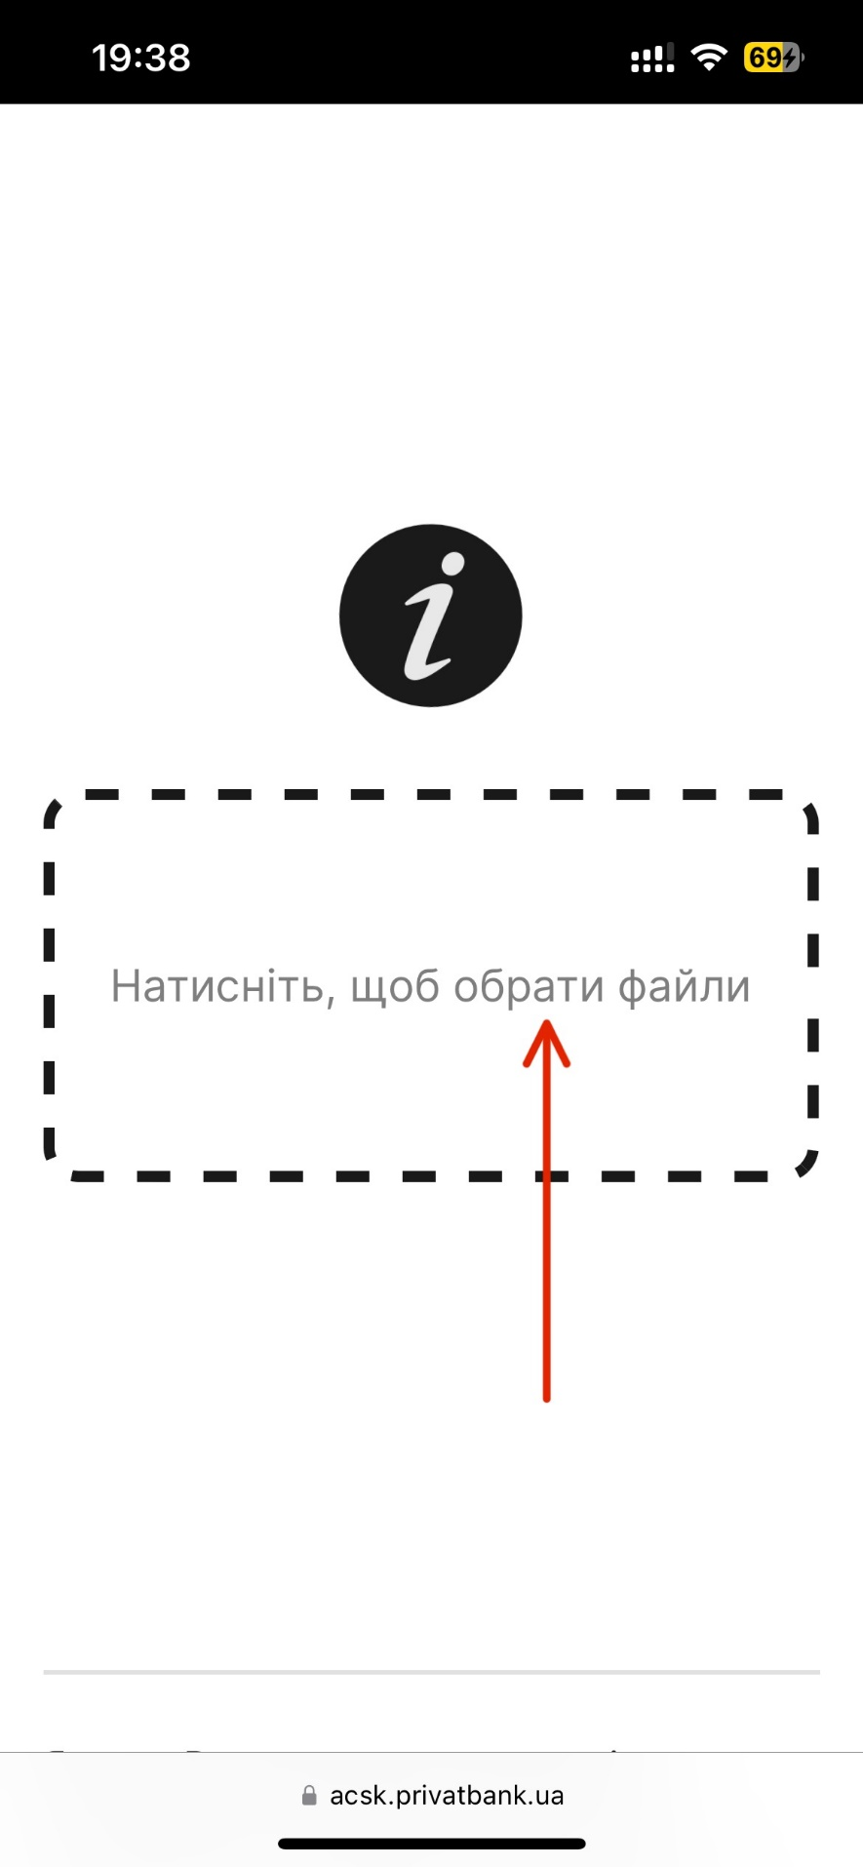

11.Обираємо файл, який хочемо підписати:

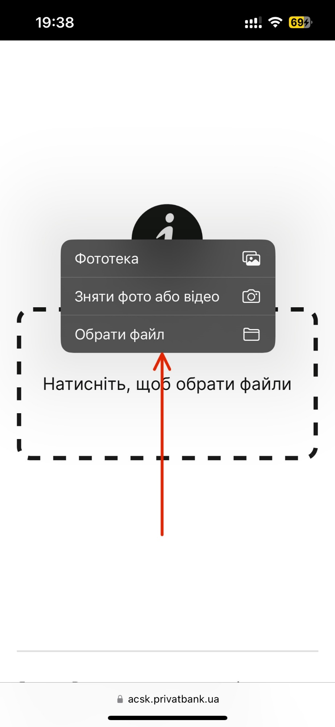

12.Обираємо, що документ повинна підписати Фізична особа:

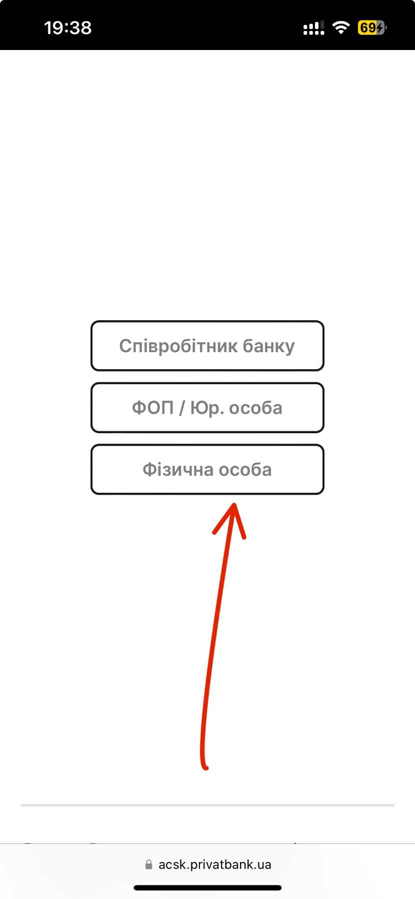

13.Підтверджуємо операцію, як на картинці:

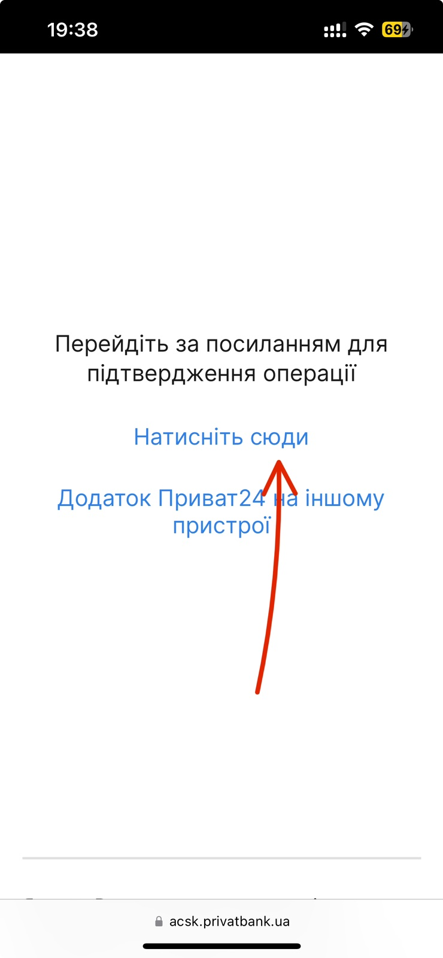

14.Далі вводимо ваш пароль від SmartID (якщо ви його забули, натискаєте «Забули пароль» там відразу запросить новий пароль і ви з легкістю ввійдете в систему):

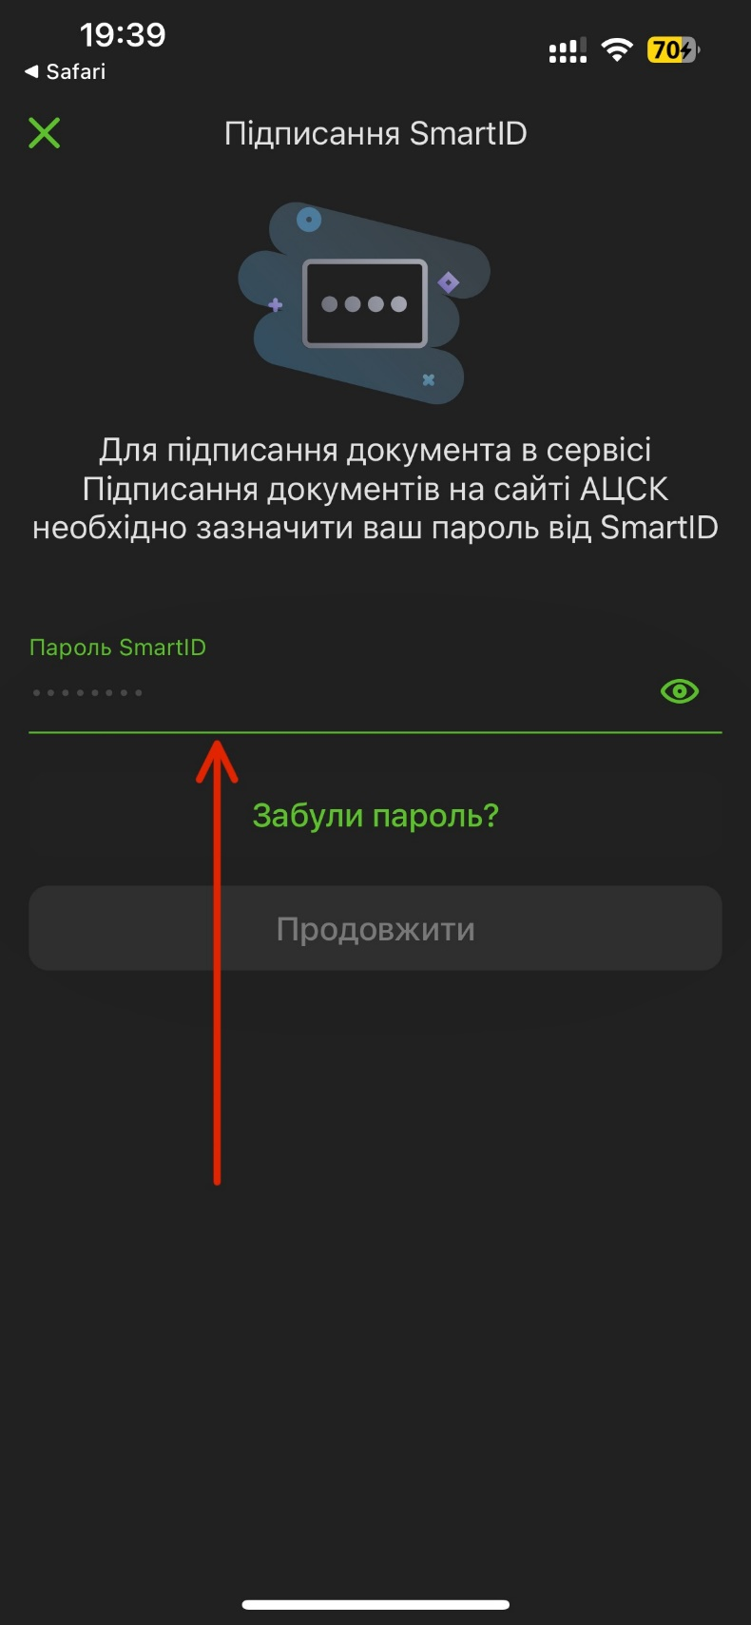

15.Бачимо, що нас перекинуло в програму ПриватБанку:

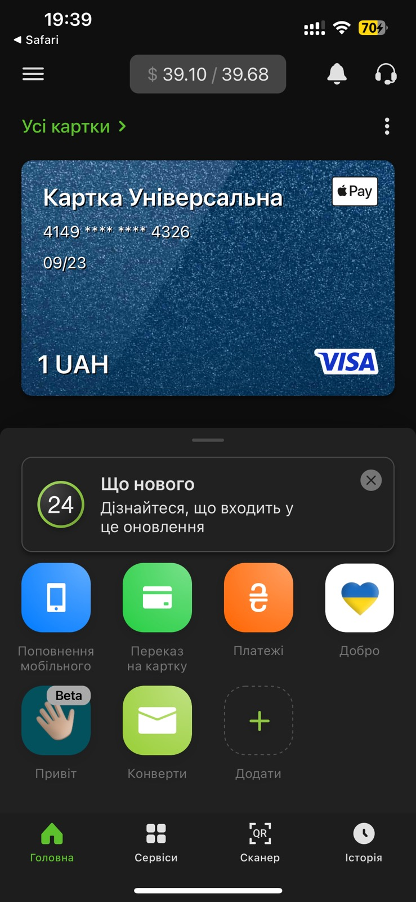

16.Повертаємося назад на сторінку браузера:

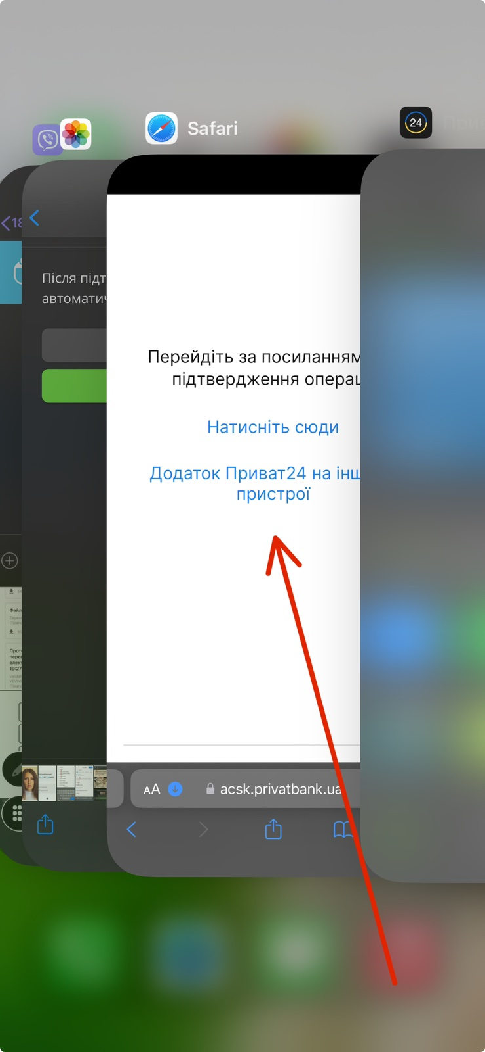

17.Ура!Ура!Ура! Ми можемо викачати підписаний файл з накладеним КЕПом

